Р Е П У Б Л И К А Б Ъ Л Г А Р И Я

М И Н И С Т Е Р С К И С Ъ В Е Т

Проект!

ПОСТАНОВЛЕНИЕ
№ …………….
от .................... 2026 година

за изменение на Постановление № 46 на Министерския съвет от 2020 година за определяне на минимални диференцирани размери на паричните средства за физическа активност, физическо възпитание, спорт и спортно-туристическа дейност на деца и учащи в институции в системата на предучилищното и училищното образование и във висшите училища

МИНИСТЕРСКИЯТ СЪВЕТ
ПОСТАНОВИ:

§ 1. Член 1 се изменя така:
„Чл. 1. Определя минимални диференцирани размери на паричните средства за физическа активност, физическо възпитание, спорт и спортно-туристическа дейност, както следва:
1. за децата в държавните, общинските и частните детски градини и в държавните, общинските и частните училища, включително тези в подготвителните групи – 5 евро на дете за бюджетна година;
2. за учениците в държавните, общинските, частните и духовните училища в дневна, комбинирана форма на обучение и обучение чрез работа – 10 евро на ученик за бюджетна година;
3. за студентите редовна форма на обучение във висшите училища – 10 евро на студент за бюджетна година;
4. за курсантите – 10 евро на курсант за бюджетна година.“

§ 2. В Приложение № 1 към чл. 3, ал. 1, думата „лв.“ се заменя с „евро“.

§ 3. В Приложение № 2 към чл. 3, ал. 1, думата „левове“ навсякъде се заменя с „евро“.

ЗАКЛЮЧИТЕЛНИ РАЗПОРЕДБИ

§ 4. Постановлението се приема на основание чл. 132, ал. 1 от Закона за физическото възпитание и спорта.
§ 5. Постановлението влиза в сила от 1 януари 2027 година.

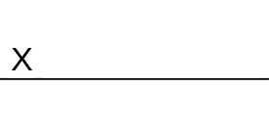
МИНИСТЪР-ПРЕДСЕДАТЕЛ: /АНДРЕЙ ГЮРОВ/

ГЛАВЕН СЕКРЕТАР 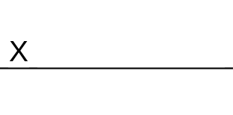
НА МИНИСТЕРСКИЯ СЪВЕТ: /МАРИЯ ТОМОВА /

ГЛАВЕН СЕКРЕТАР НА 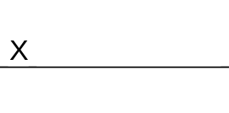
МИНИСТЕРСТВОТО НА МЛАДЕЖТА И СПОРТА: /ЛИЛИЯ ИВАНОВА/

ДИРЕКТОР
НА ДИРЕКЦИЯ „ПРАВНО И
АДМИНИСТРАТИВНО ОСИГУРЯВАНЕ”,
МИНИСТЕРСТВО НА МЛАДЕЖТА И СПОРТА: /ВАЛЕНТИНА КОЖУХАРОВА/

